附件2：
腾讯会议使用说明
一、注意事项
1、考生准备
（1）提前准备好具备摄像头和话筒的电脑或手机设备，并下载安装好”腾讯会议”软件。
（2）保持网络环境良好。
（3）面试时，确保周边环境简洁安静、无遮挡、无死角。
（4）本人有效二代居民身份证原件。
2、注意事项
（1）请考生以考号+姓名进入会议。
（2）请严格按照分组时间及视频面试会议号参加面试，并提前10分钟入场。当天凭身份证原件参加面试，只允许考生本人进入会议参加面试。
（3）请务必提前调试好网络及设备。
（4）凡提供虚假材料或信息者，查实后一律取消招录资格。
3、考生出现下列情形之一将不予招录：
（1）提供虚假年龄、学历等信息；
（2）缺考面试。
二、腾讯会议使用说明
腾讯会议使用说明
第一步：在应用商城下载腾讯会议
第二步：打开“腾讯会议”软件，在主界面注册或登录


第三步：点击“加入会议”
例：
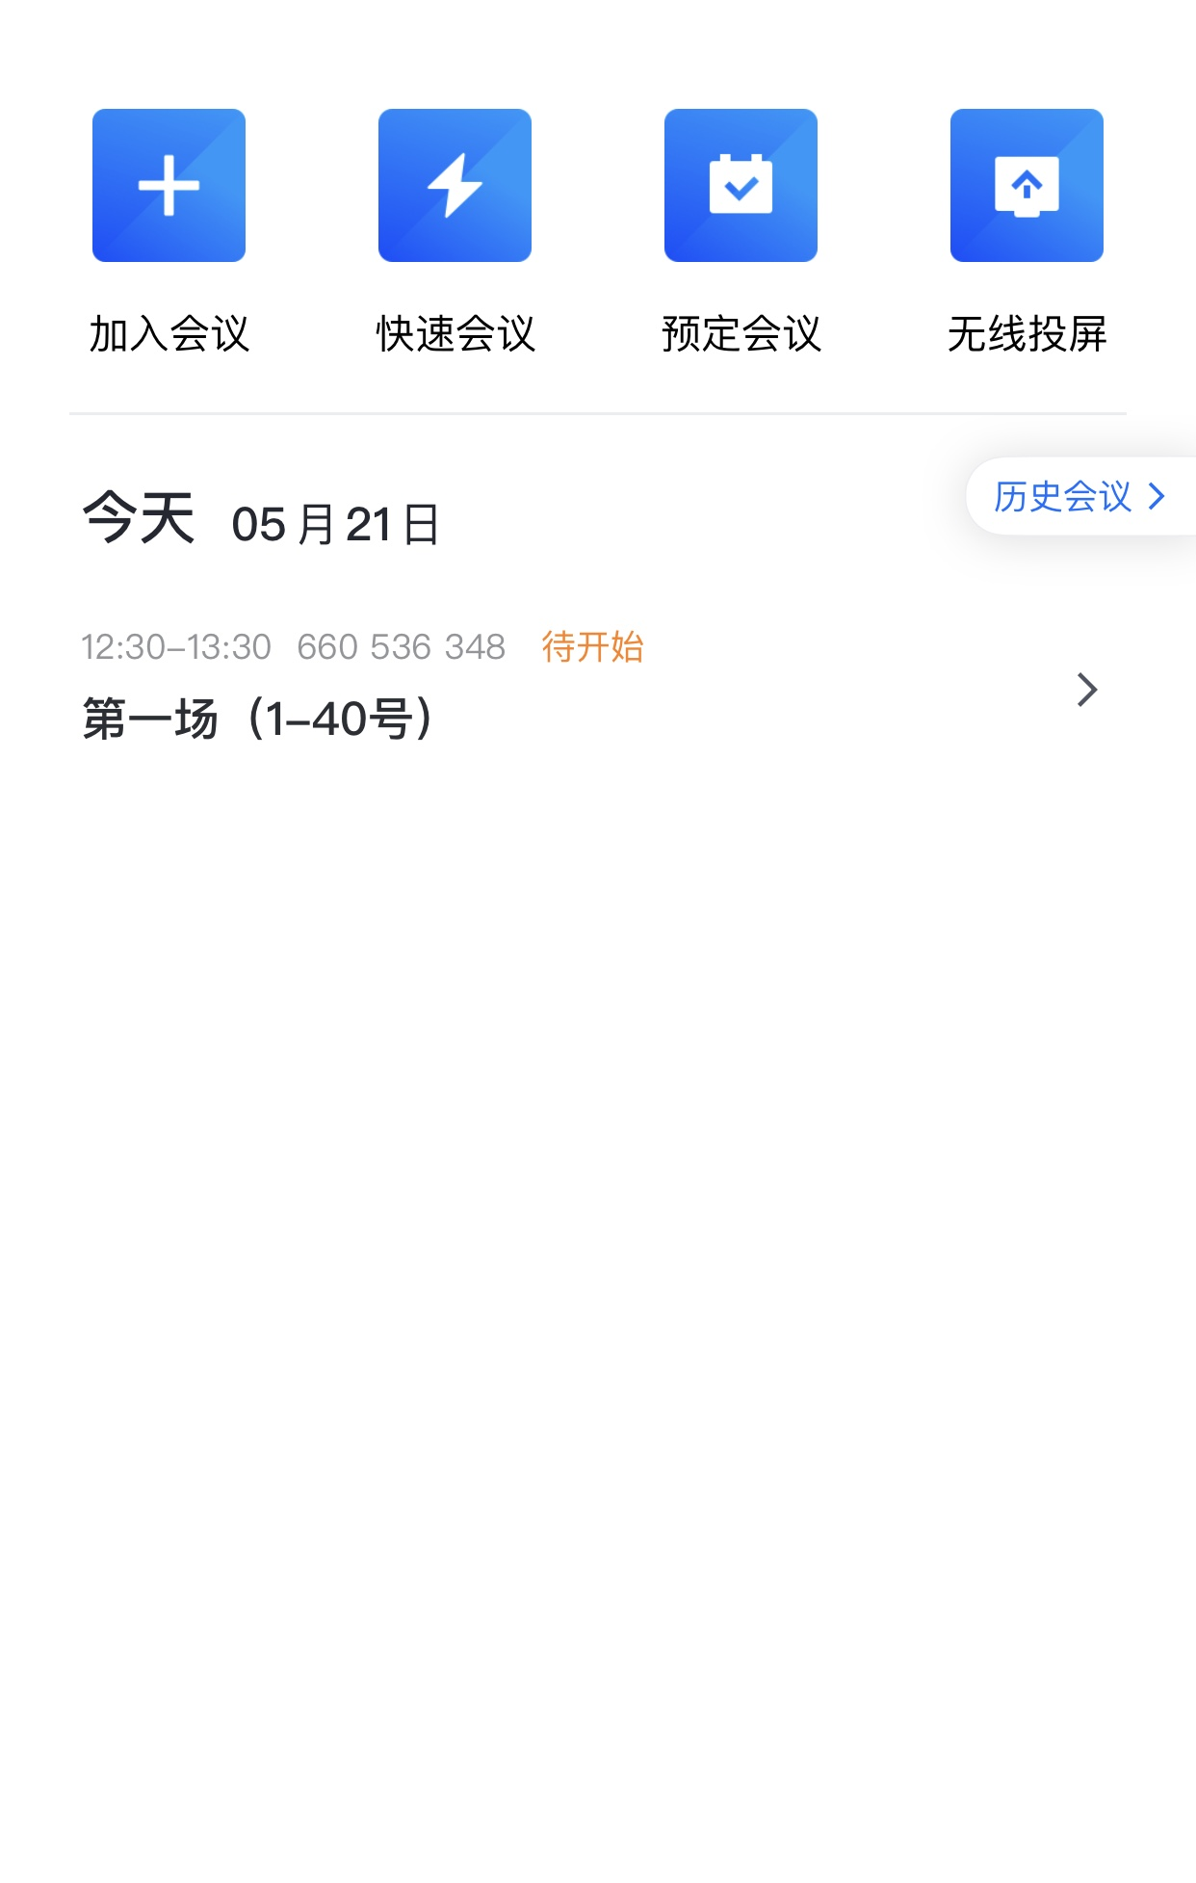
第四步：输入会议号，您的姓名填写“考号 真实姓名”并开启麦克风、扬声器、摄像头

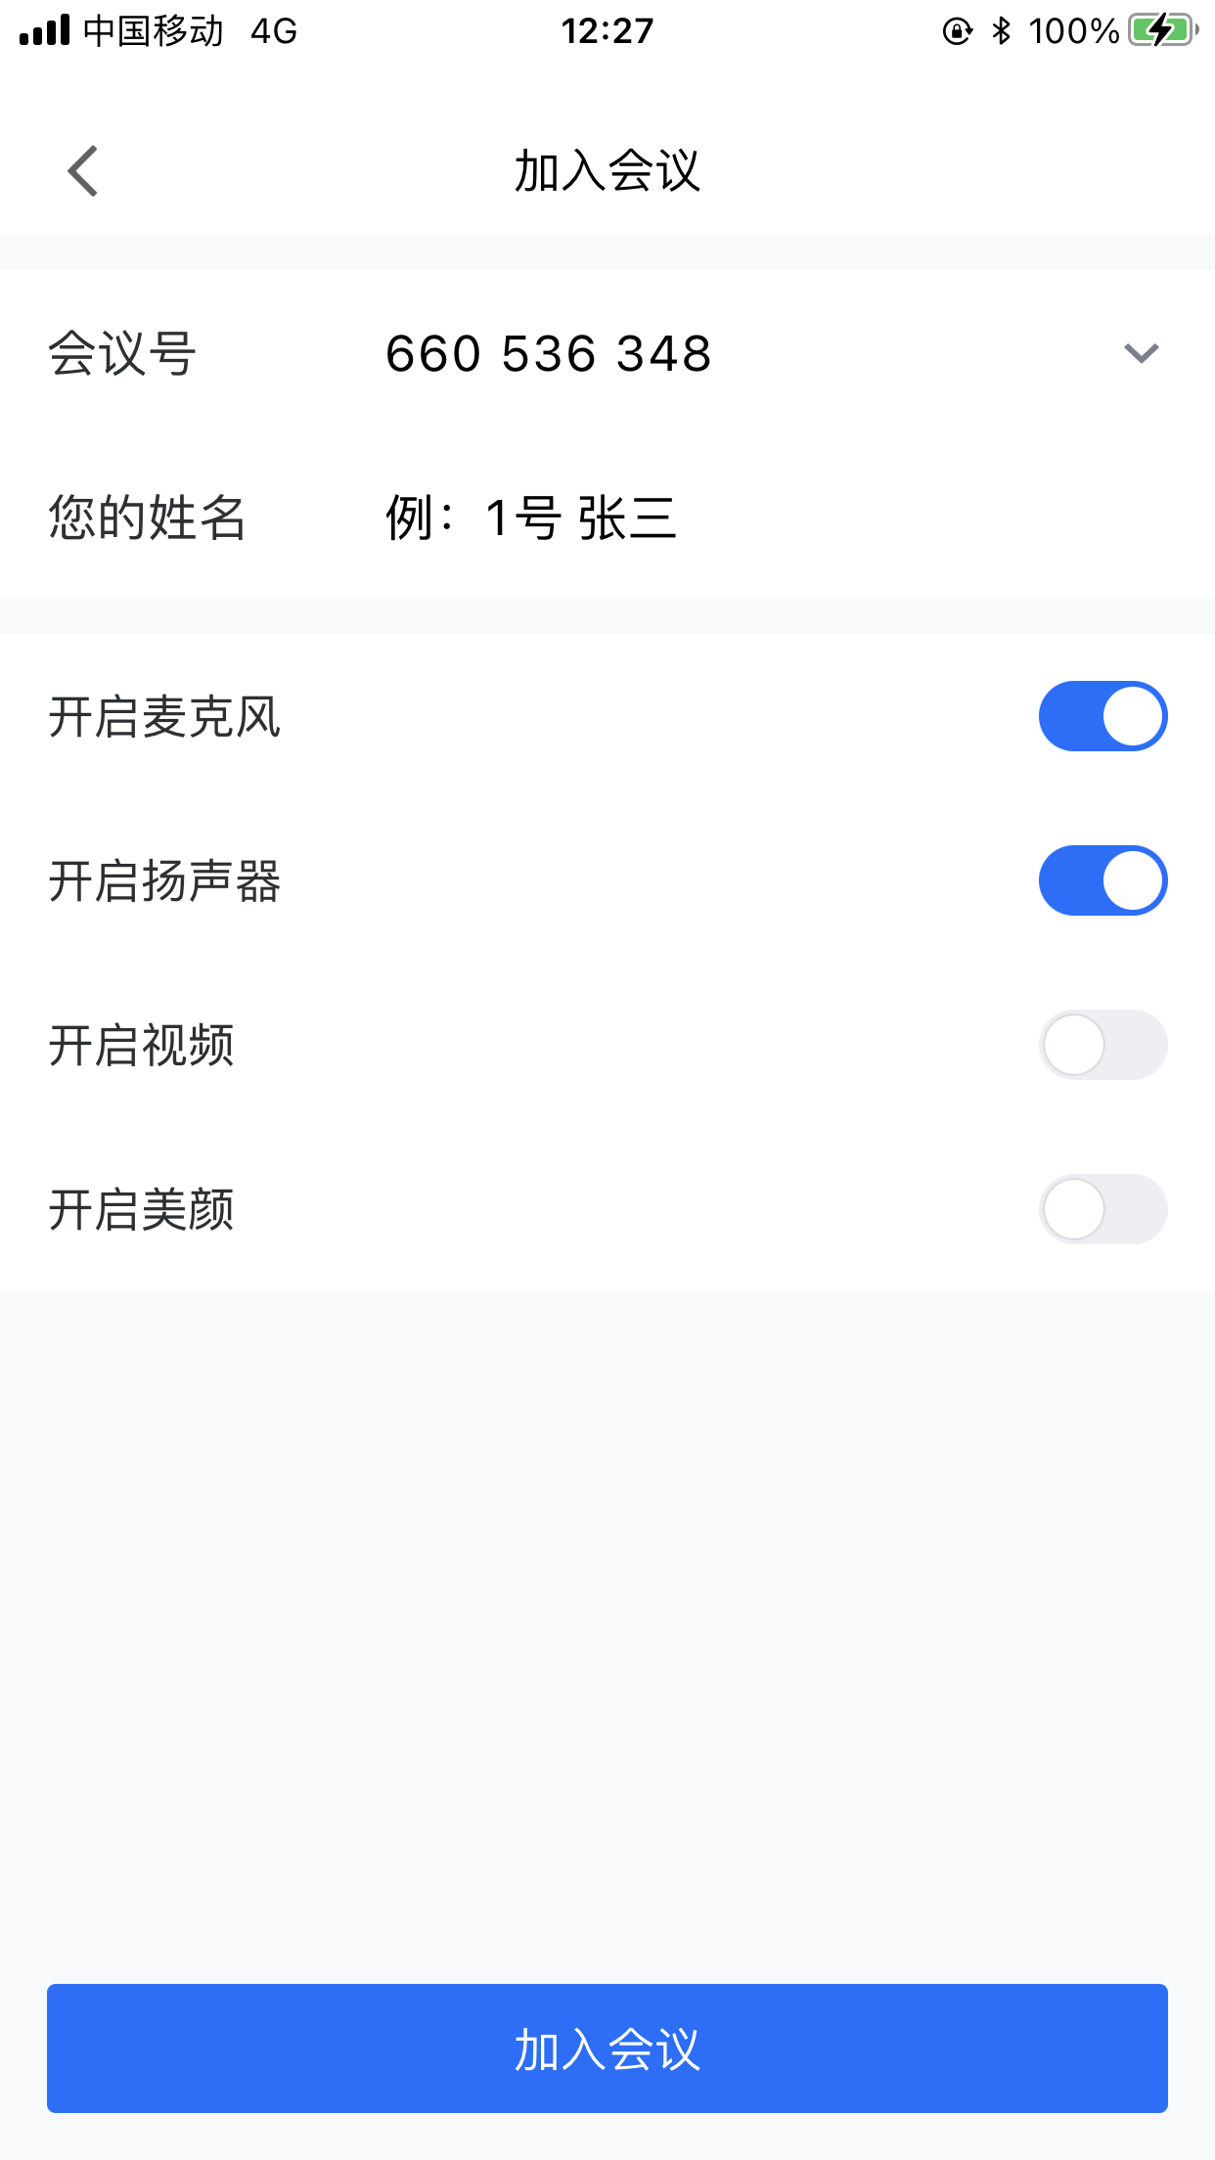
第五步：点击“加入会议”,等待主持人“准入”会议室

